

Hoe House of Hope stil staat bij de ramp in Turkije en Syrië

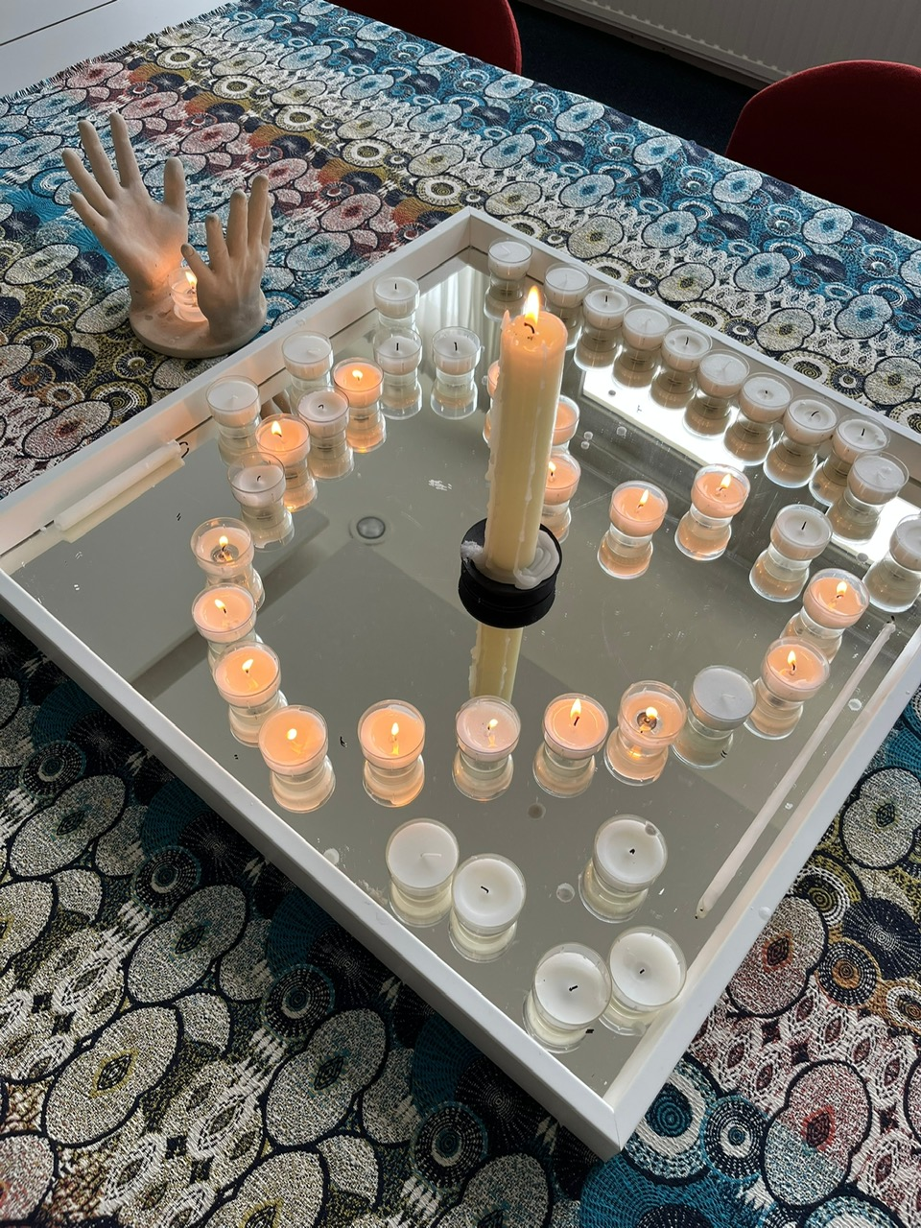
Niemand zal het ontgaan zijn welke ramp er heeft plaatsgevonden in Turkije en Syrië. Bij House of Hope komen de laatste maanden steeds meer bezoekers uit Syrië, sommige al langer in Woerden wonend en andere nog maar net. Regelmatig proberen we via verschillende kanalen te delen wat we met elkaar doen. Dat is heel divers van creatief, spelletjes, culturele thema's tot een goed gesprek. Alles is in ieder geval gericht op ontmoeting en ontspanning.
We konden niet anders dan besluiten om dinsdag 7 februari radicaal anders te doen dan anders, wetend dat veel bezoekers zelf uit de getroffen regio komen en er vaak nog familie woont. De bezoekers hebben we vooraf een mail gestuurd dat deze dag bij House of Hope in het teken zal staan van alle emoties die er zijn. Dinsdagochtend druppelden één voor één de bezoekers duidelijk aangeslagen binnen. Zij vertelden over hun situatie en hadden veel medeleven naar elkaar. Velen bleken inderdaad familie te hebben waarmee na vele onzekere uren telefonisch gesproken kon worden, de meeste nu op straat, dag en nacht in de kou....... Er is veel stuk en wat nog over is, is te gevaarlijk om in te gaan. De één volgt het nieuws op de minuut, de ander probeert het niet te doen omdat het allemaal teveel is.
Na een bak koffie met wat lekkers hebben we een moment van stilte genomen. We hebben de kaarsen op tafel gezet en de bezoekers voorgesteld om met elkaar te bidden, ieder op zijn/haar eigen manier in eigen taal met eigen gebruiken en aansluitend een kaarsje aan te steken. En als je niets wilt of kunt of juist alleen een kaarsje wilt aansteken dan mag dat ook. De behoefte bleek groot, één voor één kwamen bezoekers bij de tafel staan......allen op hun eigen manier.....en het was heel stil, maar wat voelde dit goed zo samen verbonden te zijn met diep respect naar elkaar. Daar werden we met elkaar heel stil van.....
Graag wilden we dit met u/jullie delen om te vragen of er ook vanuit de kerken in Woerden, Harmelen, Kamerik, Zegveld voor onze bezoekers, hun familie en landgenoten gebeden kan worden en daarnaast dat we als House of Hope een veilige plek mogen zijn waar iedereen, die is gevlucht, terecht kan om anderen te ontmoeten, zorgen te delen en te ontspannen.
House of Hope – Woerden, Opstandingskerk, dinsdags van 9.30-12.00 u / donderdags van 14.00-16.30 u

